**参编教材录入系统操作流程**

1. 登录系统

浏览器中输入地址<http://211.87.240.92:11000/Home/login>

默认用户名密码为一卡通卡号

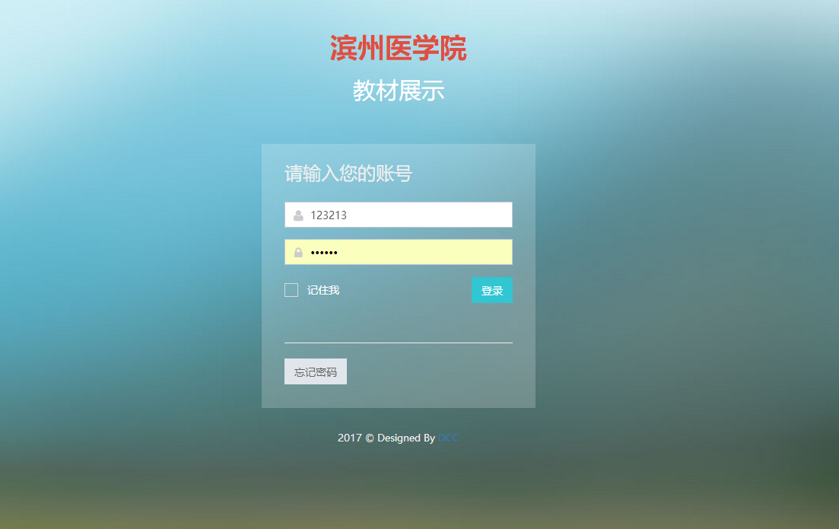

1. 新增教材

进入系统点击添加

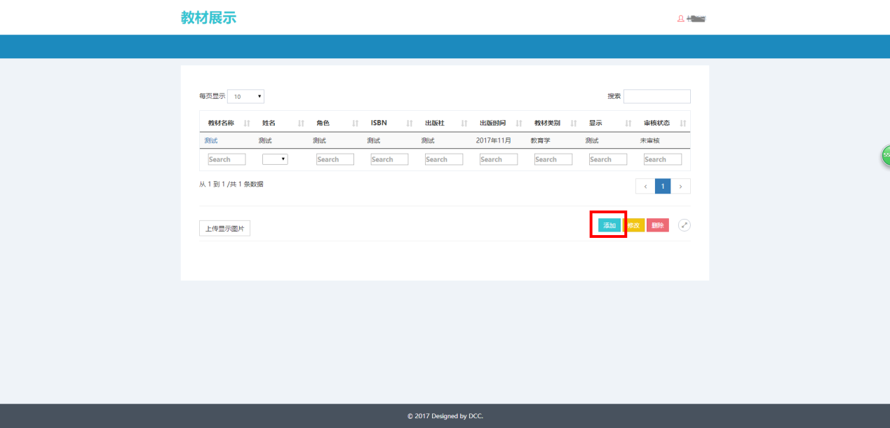

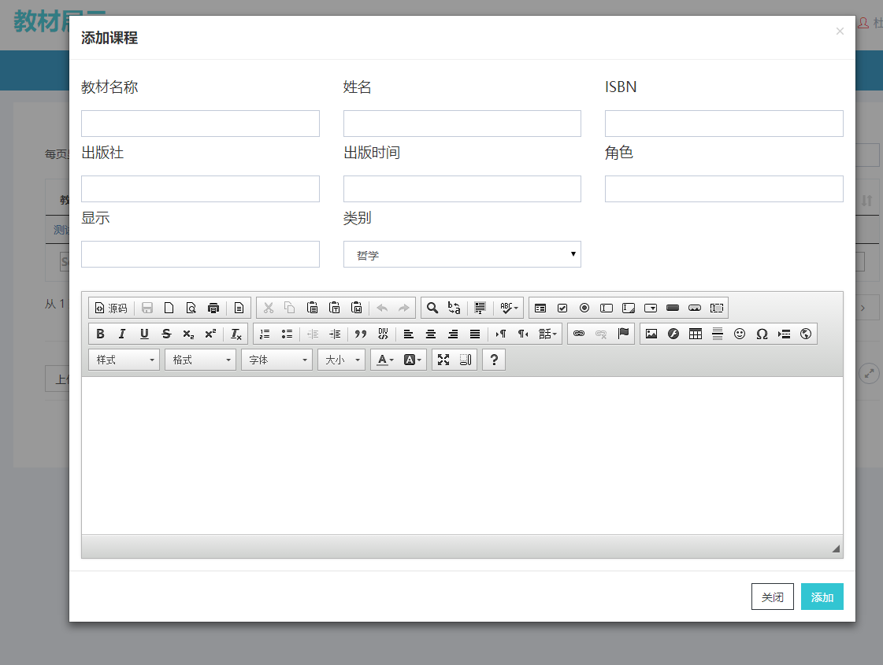

1. 上传教程封面图片

选择教材行

点击上传图片

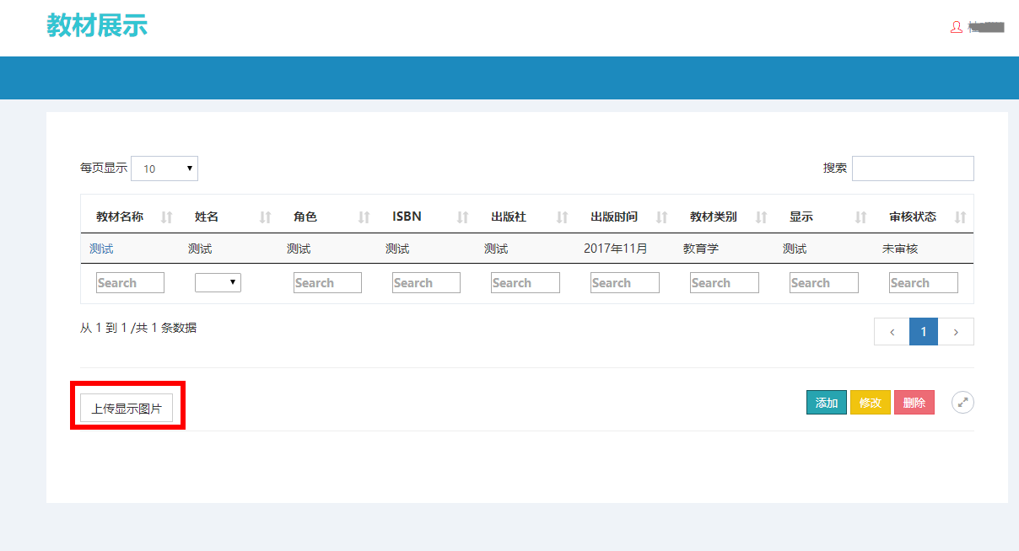

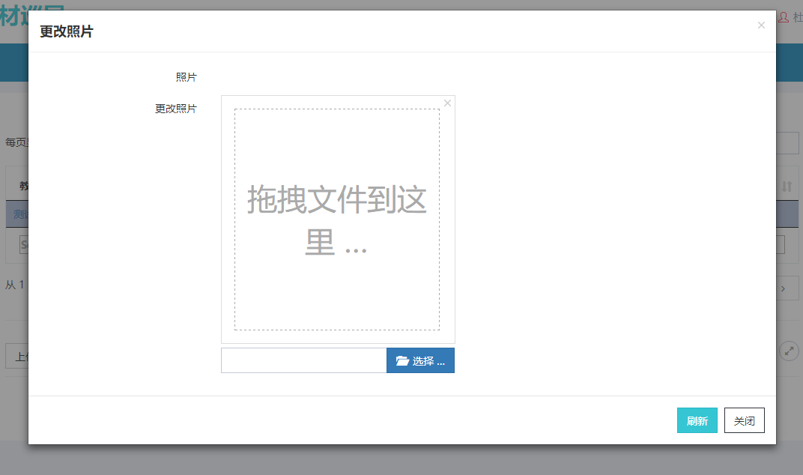

1. 修改教材

选择教材点击修改

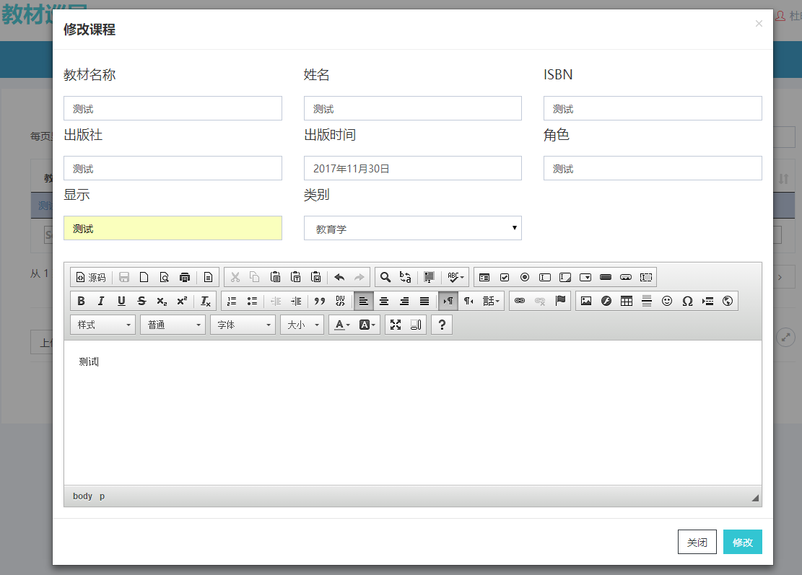

1. 修改密码

